Vitória da Conquista, 04 de novembro de 2021.

OF. Nº 583/2021 SECGERAL/CMVC

A Sua Senhoria o Senhor

**Murilo Mármore,**

**Secretário de Agricultura e Desenvolvimento rural**

Senhor,

Encaminhamos a Sua Senhoria as seguintes **indicações**, aprovadas nos termos regimentais vigente em sessão ordinária realizada pela câmara Municipal. Ante o exposto, solicito o atendimento das referidas proposições e a devida resposta aos Ilustres Vereadores.

→ De autoria do vereador Adinilson Nascimento Pereira (MDB): 1989/2021

→ De autoria do vereador Alexandre Garcia Araújo (PT): 1962/2021

→ De autoria do vereador Antônio Ricardo Pereira dos Santos (PcdoB): 1972/2021

→ De autoria do vereador Augusto Cândido Correia Santos (PSDB): 1974/2021, 1975/2021

→ De autoria da vereadora Maria Lúcia Santos Rocha(MDB): 1931/2021

→ De autoria do vereador Orlando de Oliveira Santos Filho (PRTB): 1999/2021

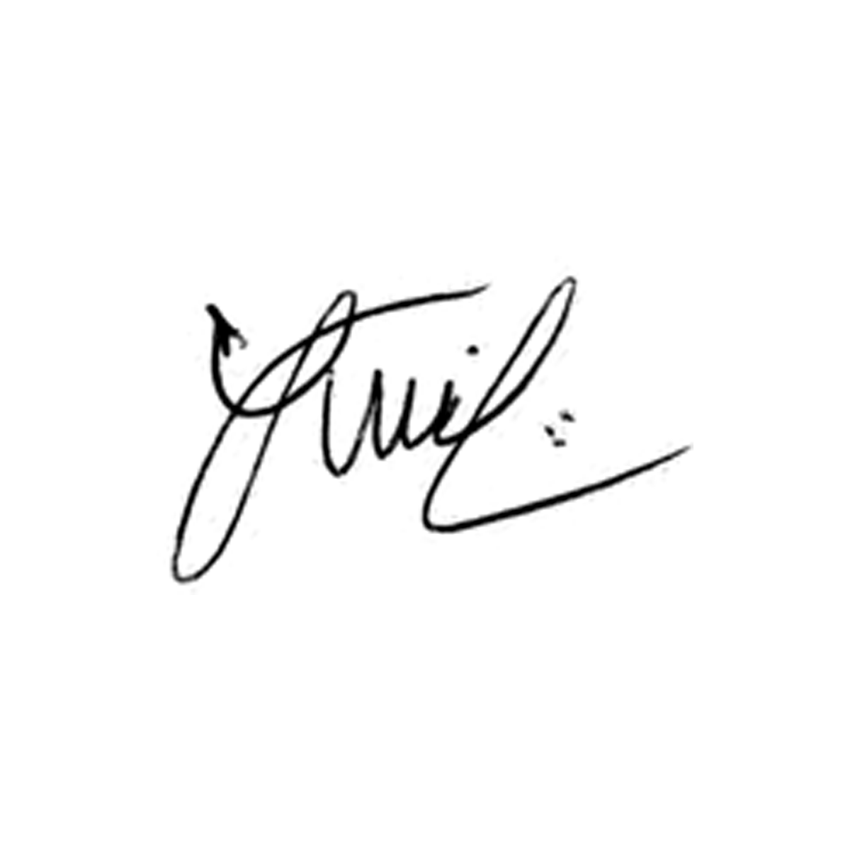

**Luis Carlos Batista**

Presidente